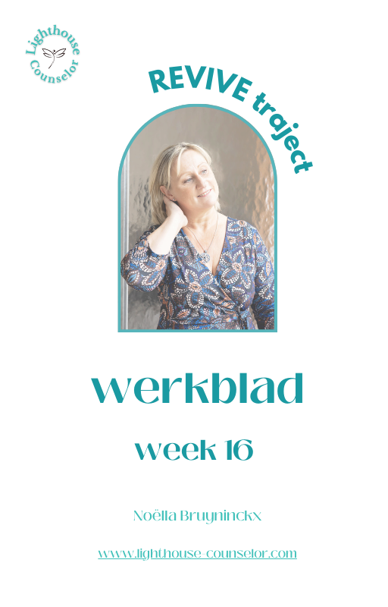

REVIVE TRAJECT

WEEK 16: DE BALANS

WEEK 16. DE BALANS

Schrijf hieronder de dag en datum van onze laatste 1-1 sessie, zodat je in het oog kan houden tegen wanneer je best even tijd neemt om dingen op te schrijven voor dit laatste deel

MIJN VOLGENDE 1-1 COACHING GESPREK MET NOELLA IS OP :

Hoe zijn de afgelopen 15 weken voor jou geweest?

Schrijf hieronder neer welke oefening je gekozen hebt in elke reeks.

Reeks | Oefening
- Zenuwstelsel
- Jin Shin Jyutsu
- Energie

Is het gelukt om elke dag een oefening te doen in de afgelopen 15 weken?
Indien ja: wat hielp om het vol te houden?
Indien nee: waarom niet? Wat kan helpen?
Was er een tijdstip dat meer geschikt was dan andere?

JA: dit hielp | NEE: waarom niet? Wat kan nog helpen?

Heb je het gevoel dat 3 weken telkens genoeg waren? Zou je meer tijd nodig hebben?

Als je nu, op dit moment, 1 oefening zou moeten uitkiezen die je de komende maanden elke dag wil doen, welke zou dat zijn?

Waarom?

Ben je van plan deze oefening te blijven doen?

Indien nee: wat houdt je tegen?

En dan nu, lieve vrouw… is het tijd om de balans op te maken van het afgelopen jaar.

Wat is je het meest bijgebleven uit elk traject? Welke lessen wil je onthouden?
RESTART (narcisme, trauma, zelfliefde)
REFOCUS (wie ben ik, overlevingsmechanismen, helen door je lichaam)
REVIVE (zenuwstelsel, Jin Shin Jyutsu, energie)

Als je jezelf bekijkt op het moment dat je in RESTART gestapt bent tegenover nu, waar voel je dat er het meeste effect opgetreden is?

Voel je je klaar om op eigen kracht verder stappen te zetten? Of zou je nog ondersteuning willen blijven hebben?
Na het afsluiten van REVIVE, blijf je nog toegang hebben tot alle modules van alle 3 trajecten gedurende een jaar.

Als je dit wil, kan je nog een vervolgtraject doen.
Dat bestaat niet meer uit nieuwe modules, maar het biedt je de mogelijkheid om, gedurende 3 maanden, elke 14 dagen nog een sessie te doen, opnieuw afwisselend 1-1 en groepssessies.
(dus per maand 1 x groepssessie en 1 x 1-1 sessie)

Dit kan je in staat stellen om nog delen uit de trajecten in te halen of je nog ergens in te verdiepen.
Of gewoon om eens te ventileren of de stand van zaken in je leven op te nemen.
Of gewoon samen, in groep nog eens tijd voor jezelf te nemen.

Ik laat jou in elk geval niet los. Je kan nog altijd bij mij terecht voor vragen of een babbel!

Ik dank jou heel hartelijk voor jouw inzet het voorbije jaar.
Ik vond het een eer om jou te mogen begeleiden in de grote stappen die je dit jaar in je zelfontwikkeling genomen hebt.

Onthoud hoe mooi en geweldig je bent!

Ik wens je veel liefs in de rest van jouw – zonder twijfel – geweldig waardevol leven

Liefs,
Noëlla

